製品別比較表（案）
2020年4月改訂
 | 後発品 |  | 標準製剤
会社名 | 株式会社ビオメディクス
製品名 | 日本薬局方 セチリジン塩酸塩錠  セチリジン塩酸塩錠5「BMD」 |  | 日本薬局方 セチリジン塩酸塩錠  セチリジン塩酸塩錠5（一般名）
薬 価 | 11.70円／錠 |  | 51.20円／錠
規 格 | 1錠中、「日局」セチリジン塩酸塩5mgを含有する。
薬効  分類名 | 持続性選択H1受容体拮抗・アレルギー性疾患治療薬
効 能  効 果 | 〔成人〕  アレルギー性鼻炎、蕁麻疹、湿疹・皮膚炎、痒疹、皮膚そう痒症  〔小児〕  アレルギー性鼻炎、蕁麻疹、皮膚疾患（湿疹・皮膚炎、皮膚そう痒症）に伴うそう痒
用 法  用 量 | 〔成人〕通常、成人にはセチリジン塩酸塩として1回10mgを1日1回、就寝前に経口投与する。  なお、年齢、症状により適宜増減するが、最高投与量は1日20mgとする。  〔小児〕通常、7歳以上15歳未満の小児にはセチリジン塩酸塩として1回5mgを1日2回、朝食後及び就寝前に経口投与する。
添加物 | 乳糖水和物、結晶セルロース、軽質無水ケイ酸、クロスポビドン、ステアリン酸マグネシウム、ヒプロメロース、酸化チタン、タルク、マクロゴール6000、カルナウバロウ |  | 乳糖水和物、結晶セルロース、軽質無水ケイ酸、ステアリン酸マグネシウム、ヒプロメロース、酸化チタン、マクロゴール400
性状 | 白色  フィルムコーティング錠  識別コード：BMD45 | 直径（mm） | 厚さ（mm） | 重量（mg）
 |  | 6.1 | 2.9 | 88.0
 |  | 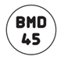  表 | 裏 | 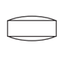  側面
標準製剤  との  同等性 | 【溶出試験（試験液、pH6.8）】  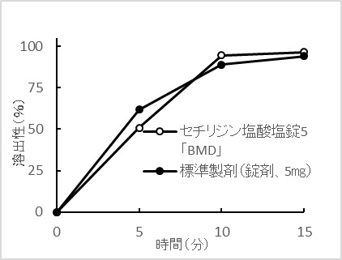 |  | 【血漿中濃度比較試験（人、空腹時）】  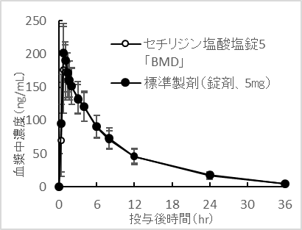
 | 「後発医薬品の生物学的同等性試験ガイドライン」に基づき両製剤の溶出挙動は同等であると判断された。 |  | 「後発医薬品の生物学的同等性試験ガイドライン」に基づき、両製剤は生物学的に同等であると確認された。
連絡先

